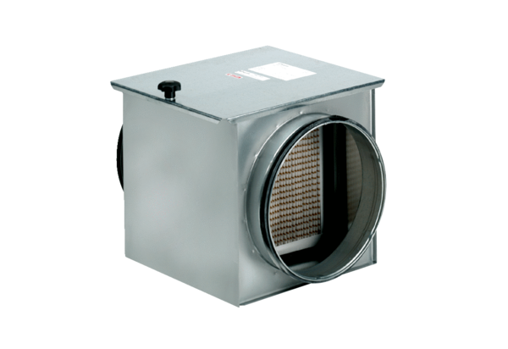Воздушный фильтр TFE 31-5Комплект поставки: 1 штукАссортимент: C
Номер артикула: 0149.0064Изготовитель: MAICO

